Міністерство освіти і науки України
Національний університет «Львівська політехніка»
Кафедра систем штучного інтелекту



Звіт

Звіт
про виконання розрахунково-графічних робіт блоку № 7
з дисципліни: «Основи програмування»
до:
ВНС Розрахунково-графічних робіт № 1-4
Практичних Робіт до блоку № 7

Виконав:
Студент групи ШІ-12
Бобровицький Олександр Сергійович

Мета роботи: одержати практичні навички в розробці і
дослідженні алгоритмів розв’язання задач.

Завдання 1
Розробити лінійний алгоритм для розв’язання задачі.
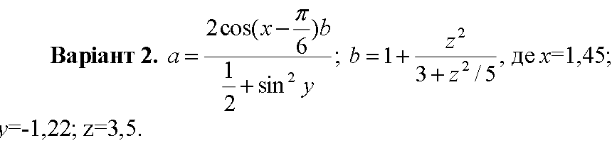
Блок-схема
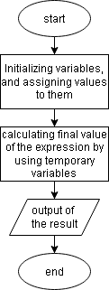
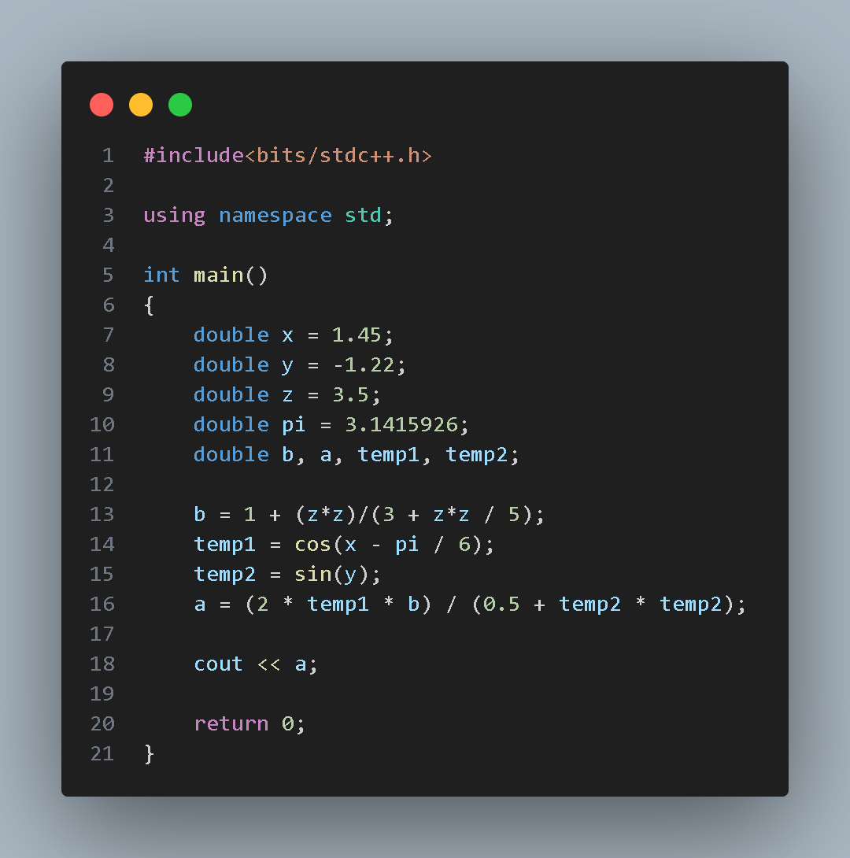

Завдання 2
Розробити алгоритм, що розгалужується для розв’язання задачі номер якої відповідає порядковому номеру студента в журналі викладача
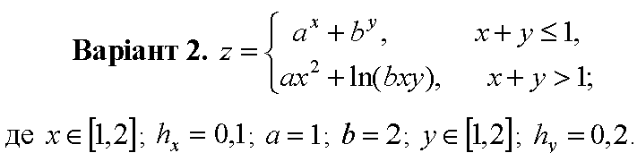
Блок-схема
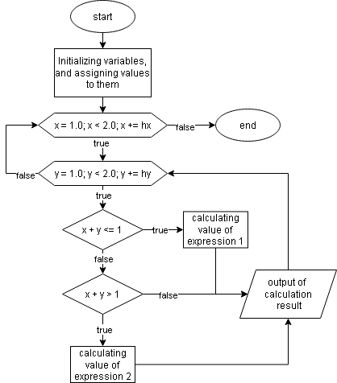
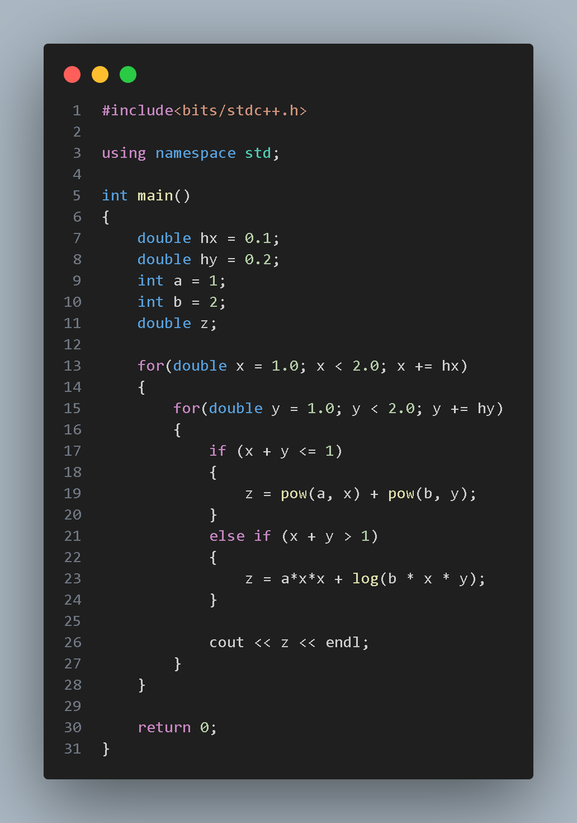

Завдання 3
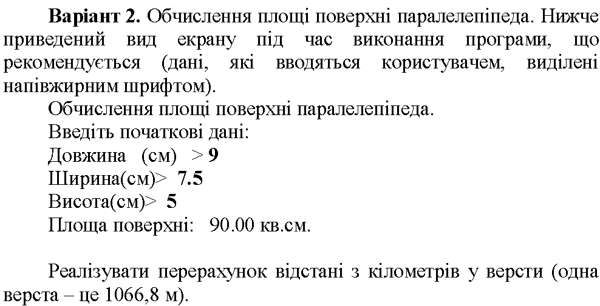
Блок-схема
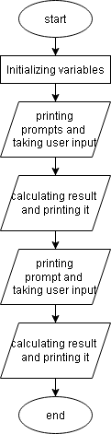
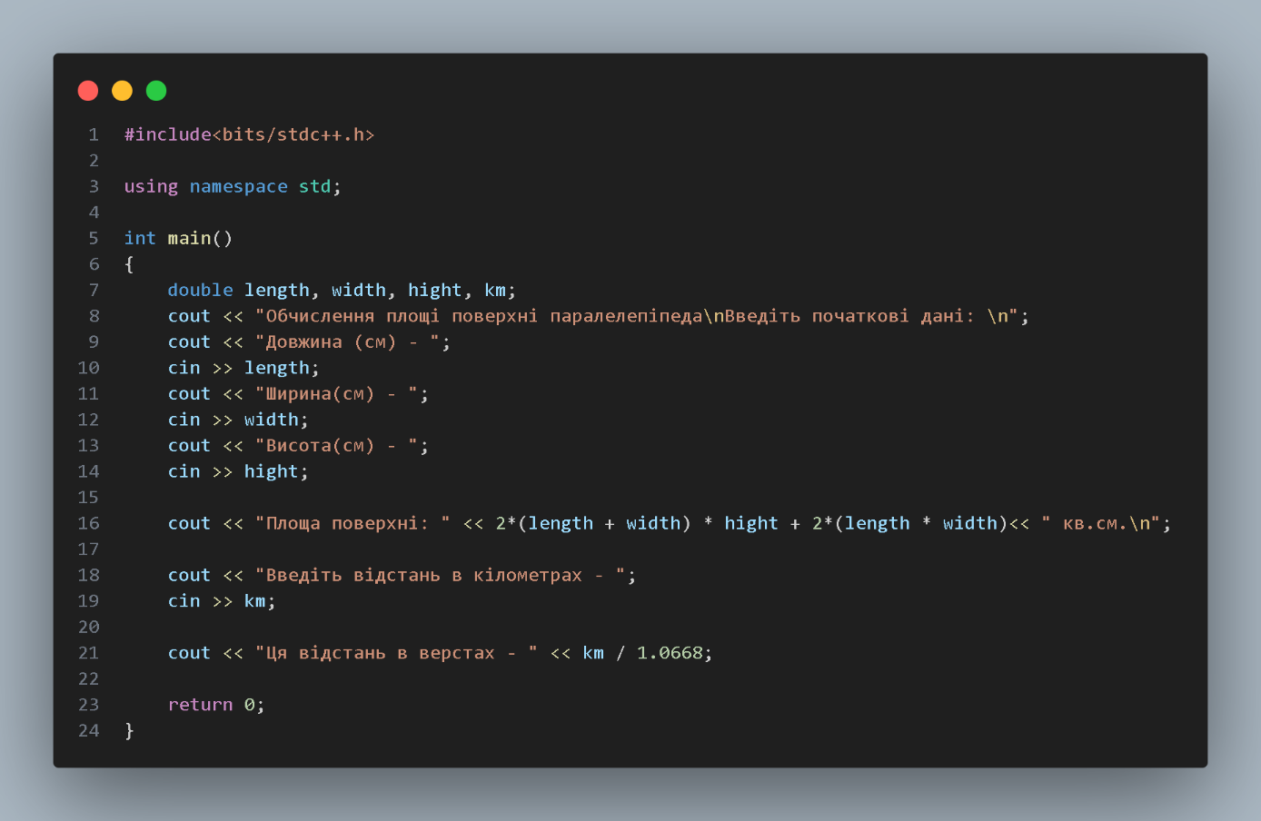

Завдання 4
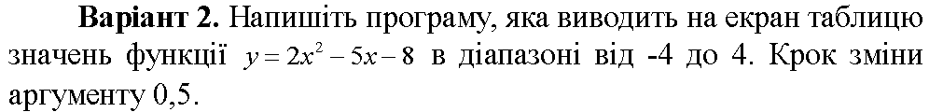
Блок-схема
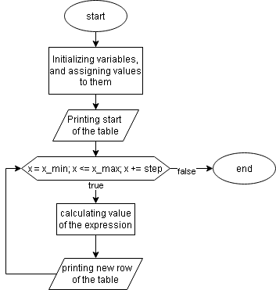
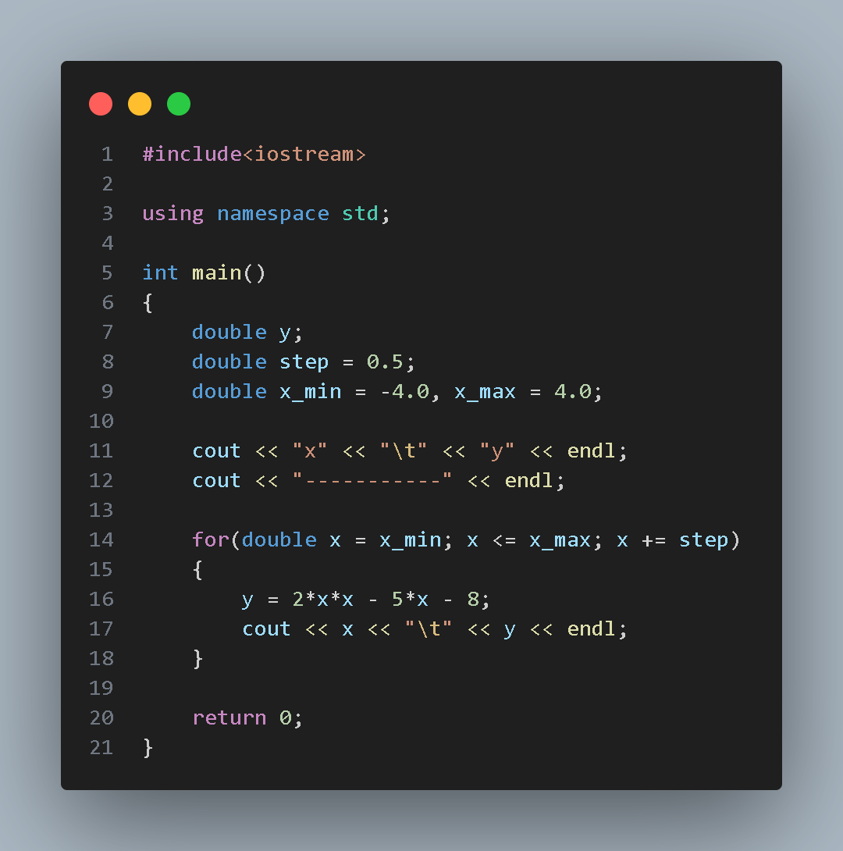

Завдання 5(0181 algotester)
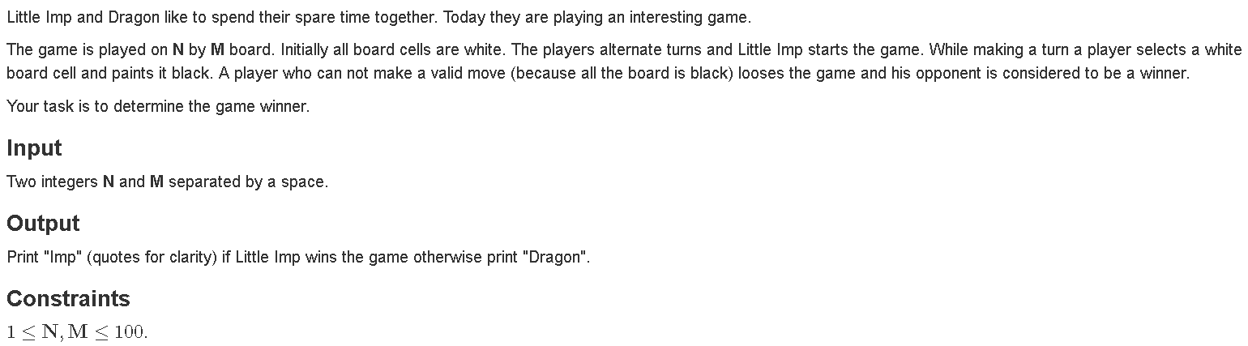
Блок-схема
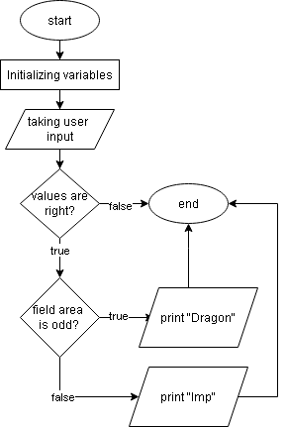
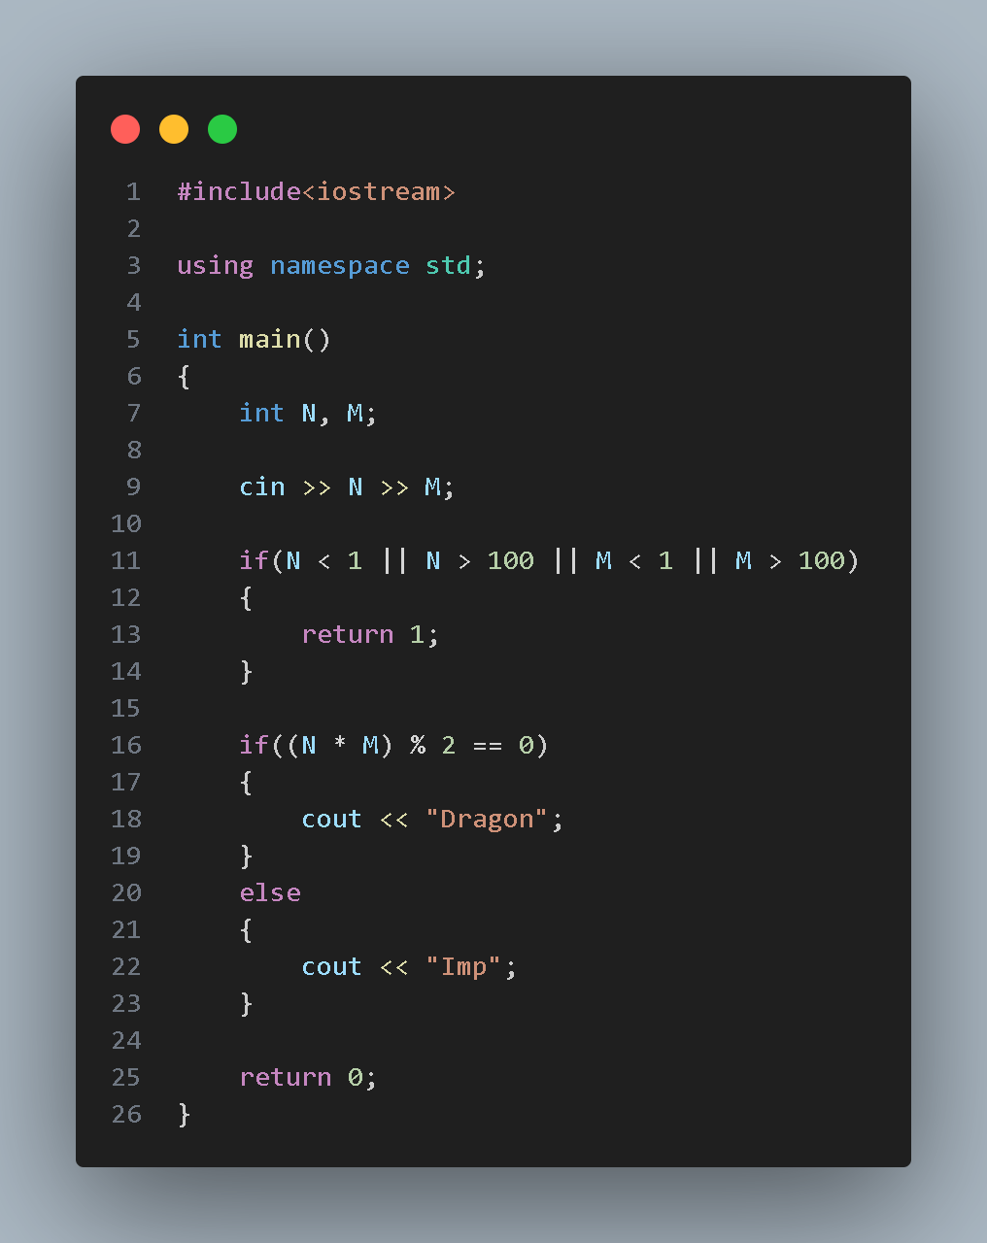

Завдання 6(0211 algotester)
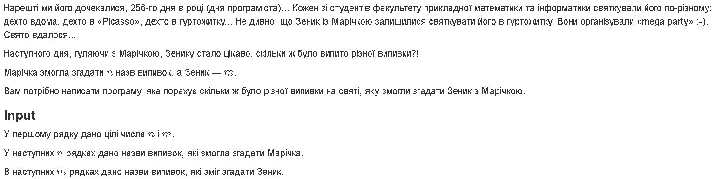
Блок-схема
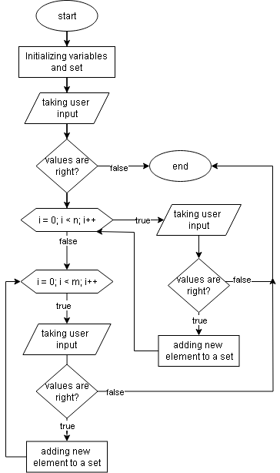
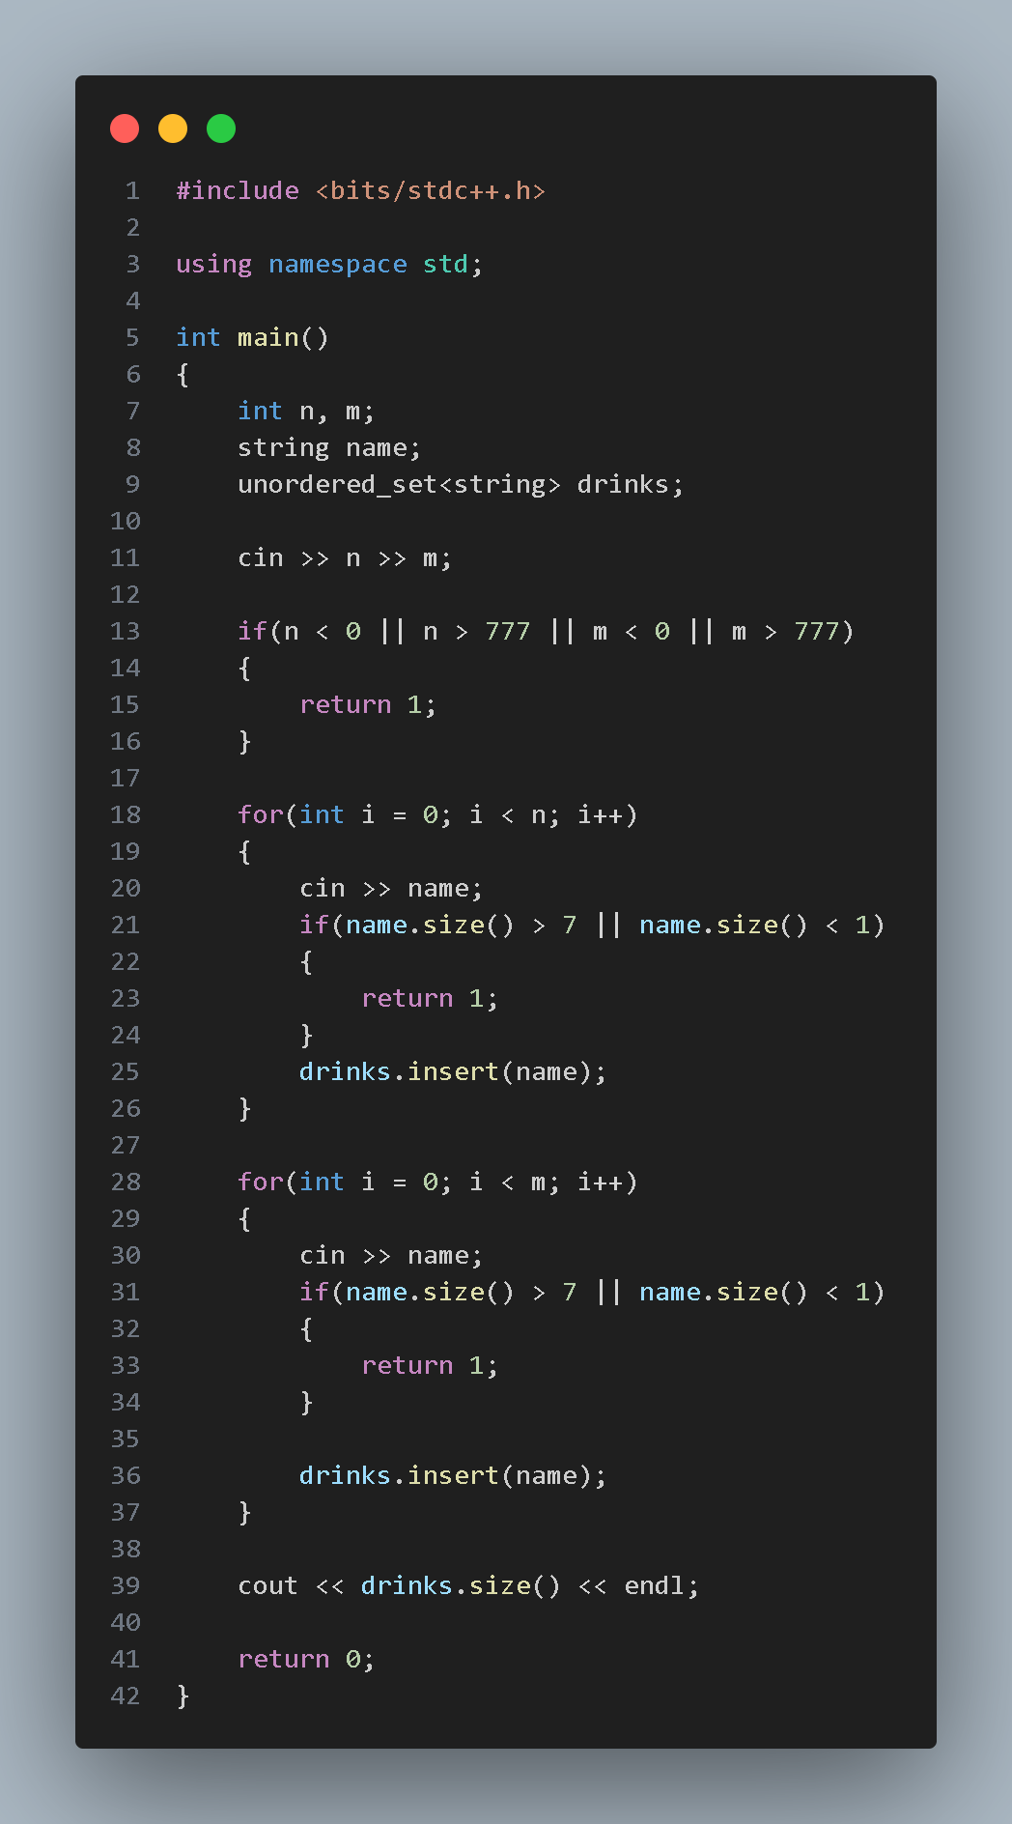

Завдання 7(0691 algotester)
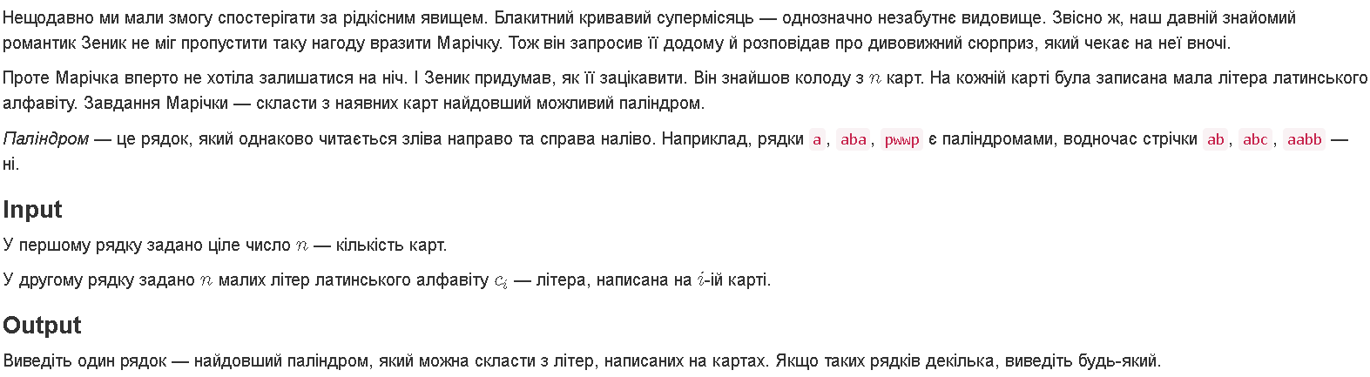
Блок-схема
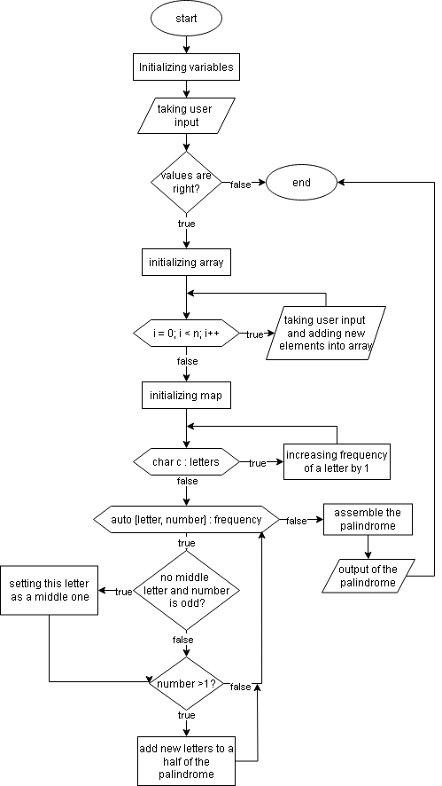
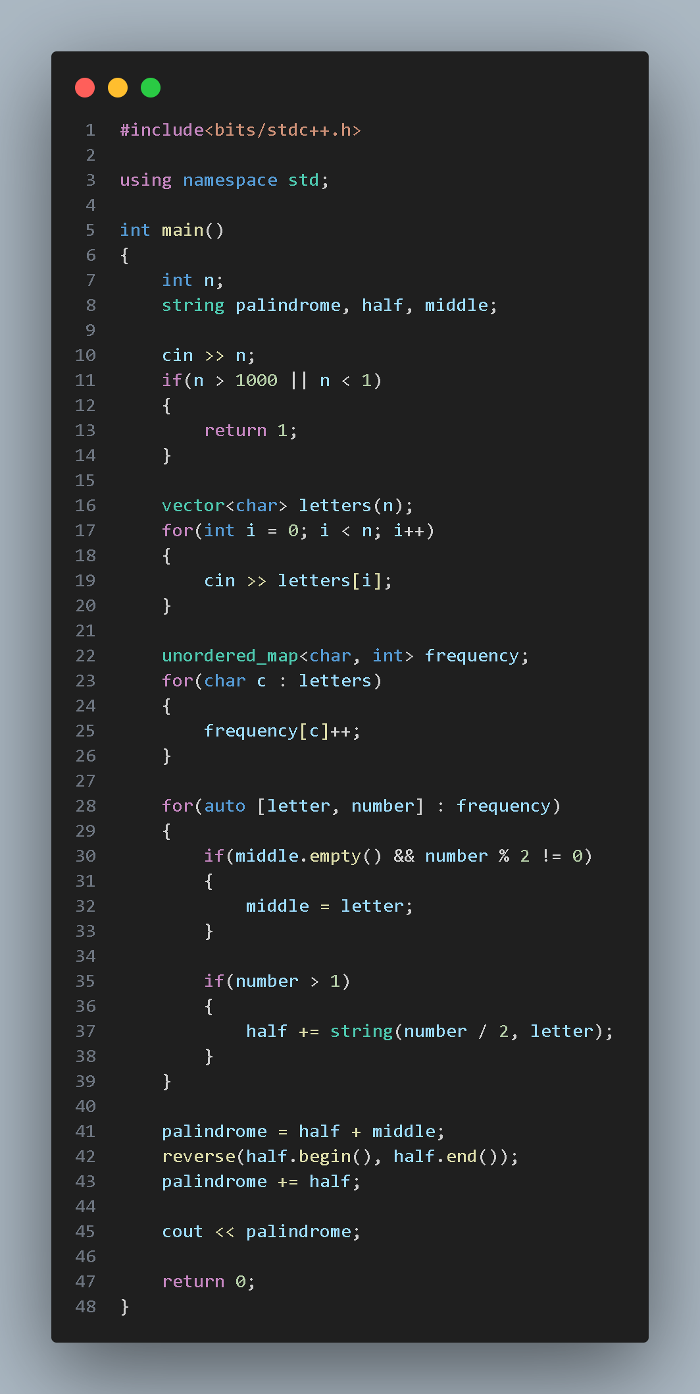
Завдання 8(0877 algotester)
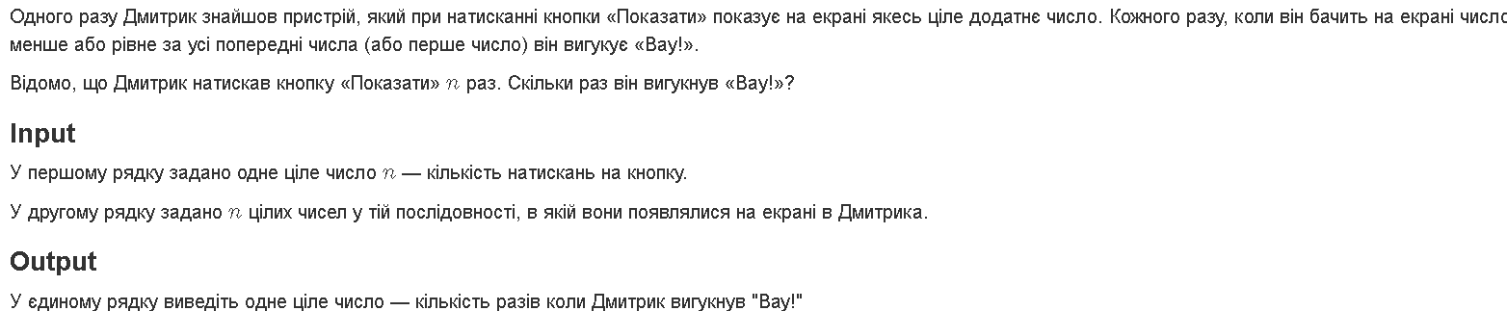
Блок-схема
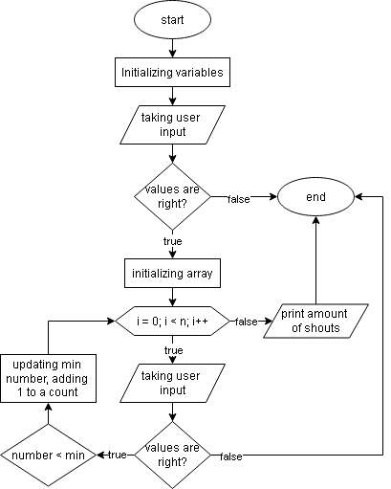
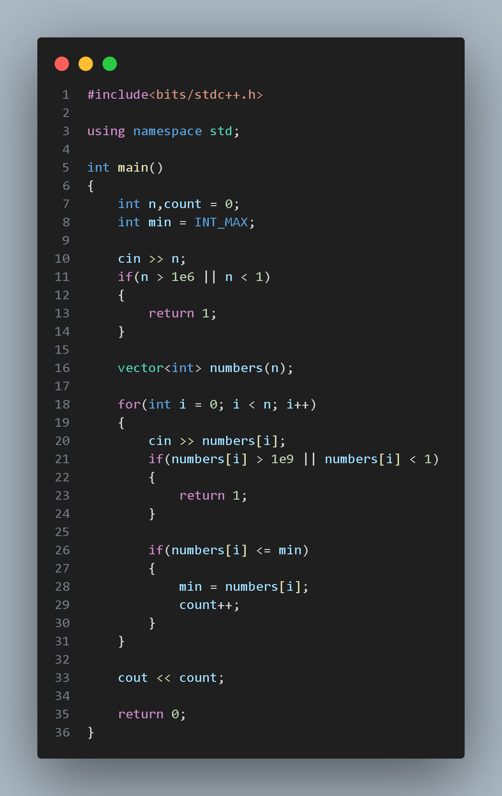
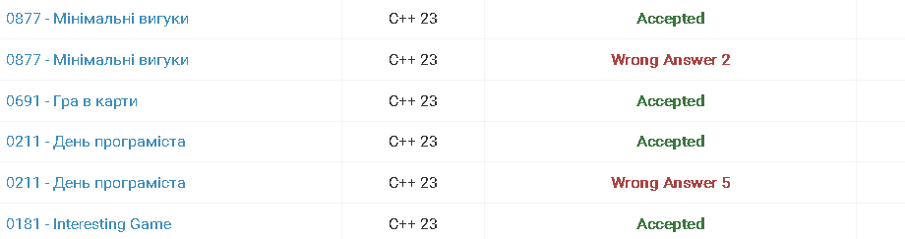

Висновок: я одержав практичні навички в розробці і дослідженні алгоритмів розв’язання задач.

